体检报告
1.纸质体检报告
请收到体检中心发送的短信后，工作日14：30-17：30来体检中心前台领取。
2.电子报告
01.扫描下方二维码关注西南大学医院服务号。


02.点击左下角“健康体检”——“我的报告”。
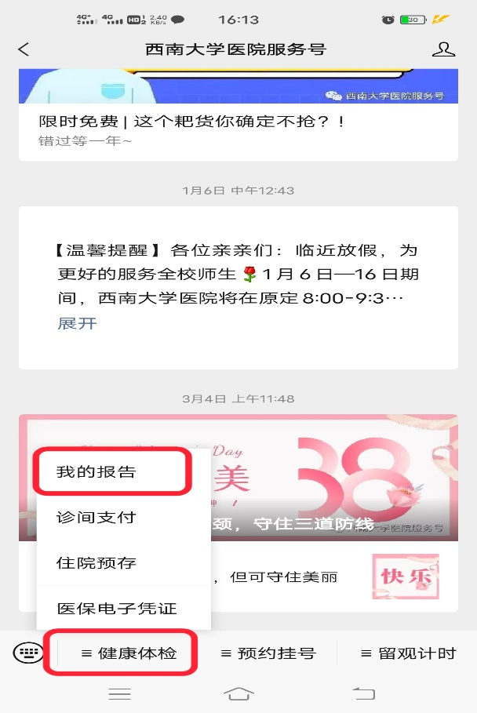
点击体检编码查看体检报告

03. 点击红色字体“注册账号”注册,再登录用户
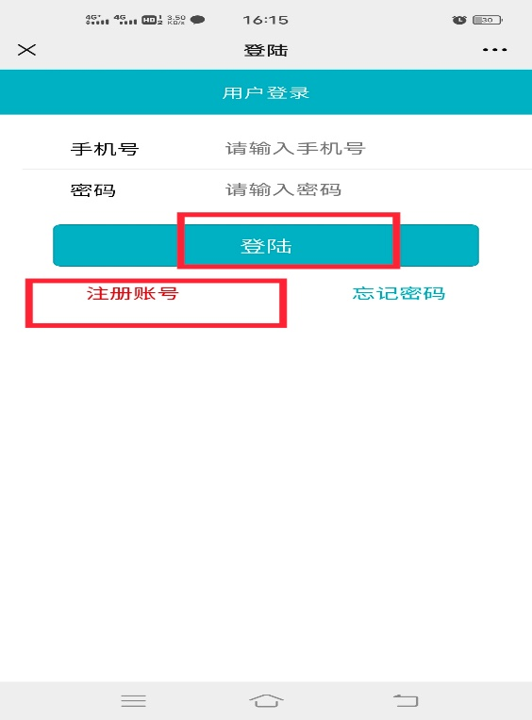
注册 登录

注册账号
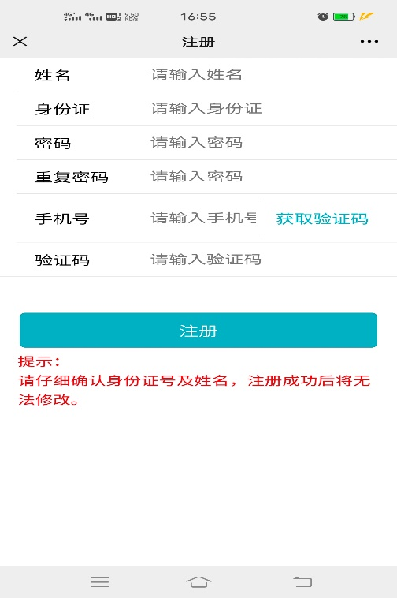

4. 点击“体检报告”，再点击个人头像
体检报告

个人头像

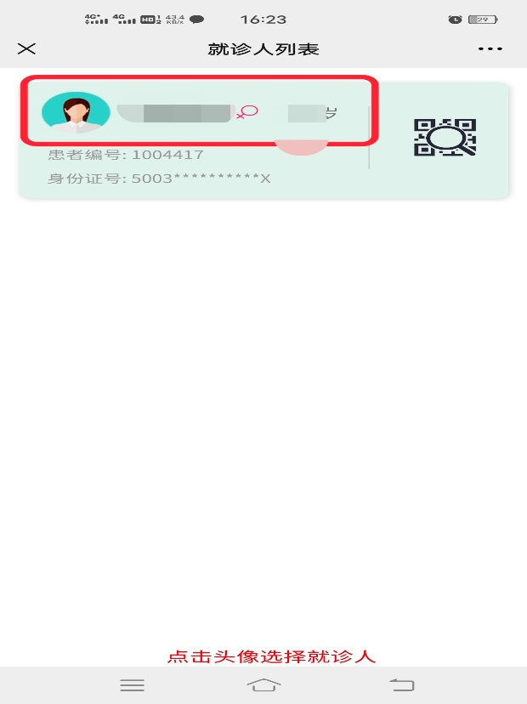
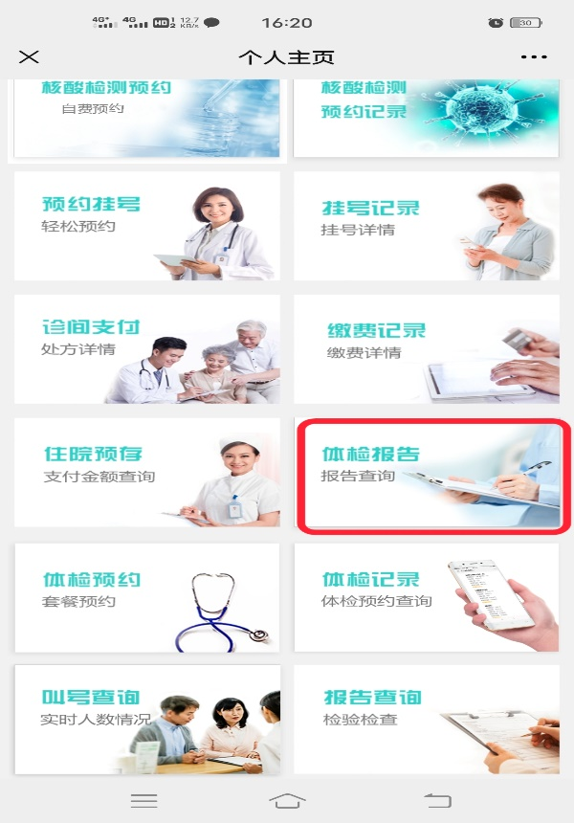

05. 选择体检年份——点击“查询”
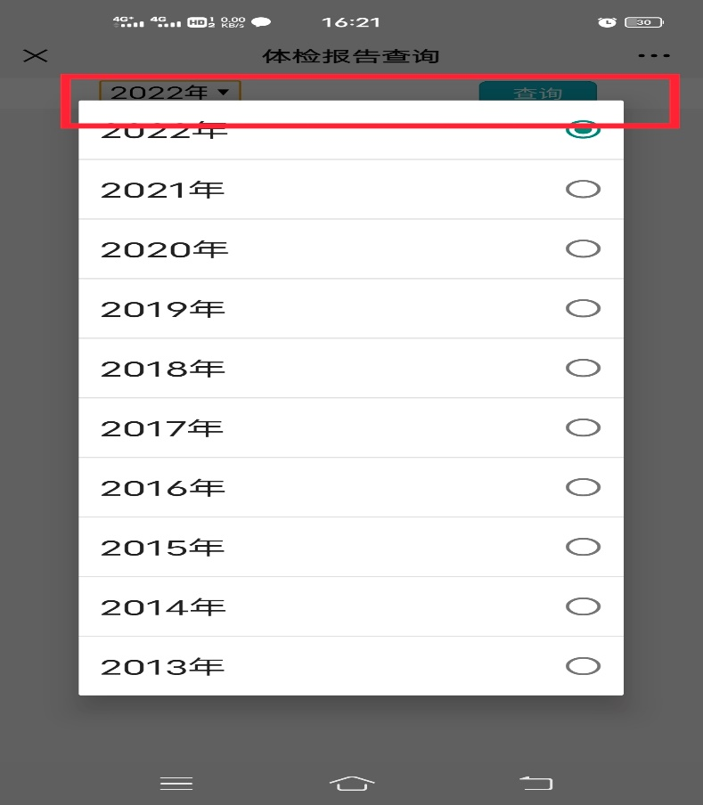

06. 点击体检编码进入体检报告页面
体检编码
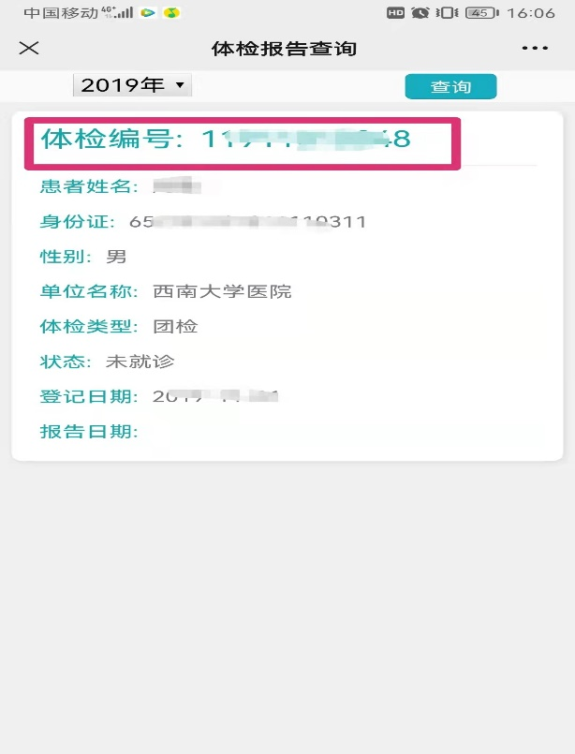

体检报告
